FOOD RECIPE

SATORU FOUNDATION

VERSI 1.1

Oleh:

1. Ridhuan Rangga Kusuma (1152200025)
2. Jonathan Natanael Zefanya (1152200024)
3. Lutfi Ekaprima Jannata (1152200006)
4. Daffa Nur Fakhri (1152200027)

Program Studi Teknik Informatika

Institut Teknologi indonesia

06 Juni 2024

## 1. Physical Architecture Layer Design

Pada bagian ini, kelompok kami menggunakan MVC (Model View Controller). Gambaran umum MVC pada aplikasi *Nusantara Food* kami.

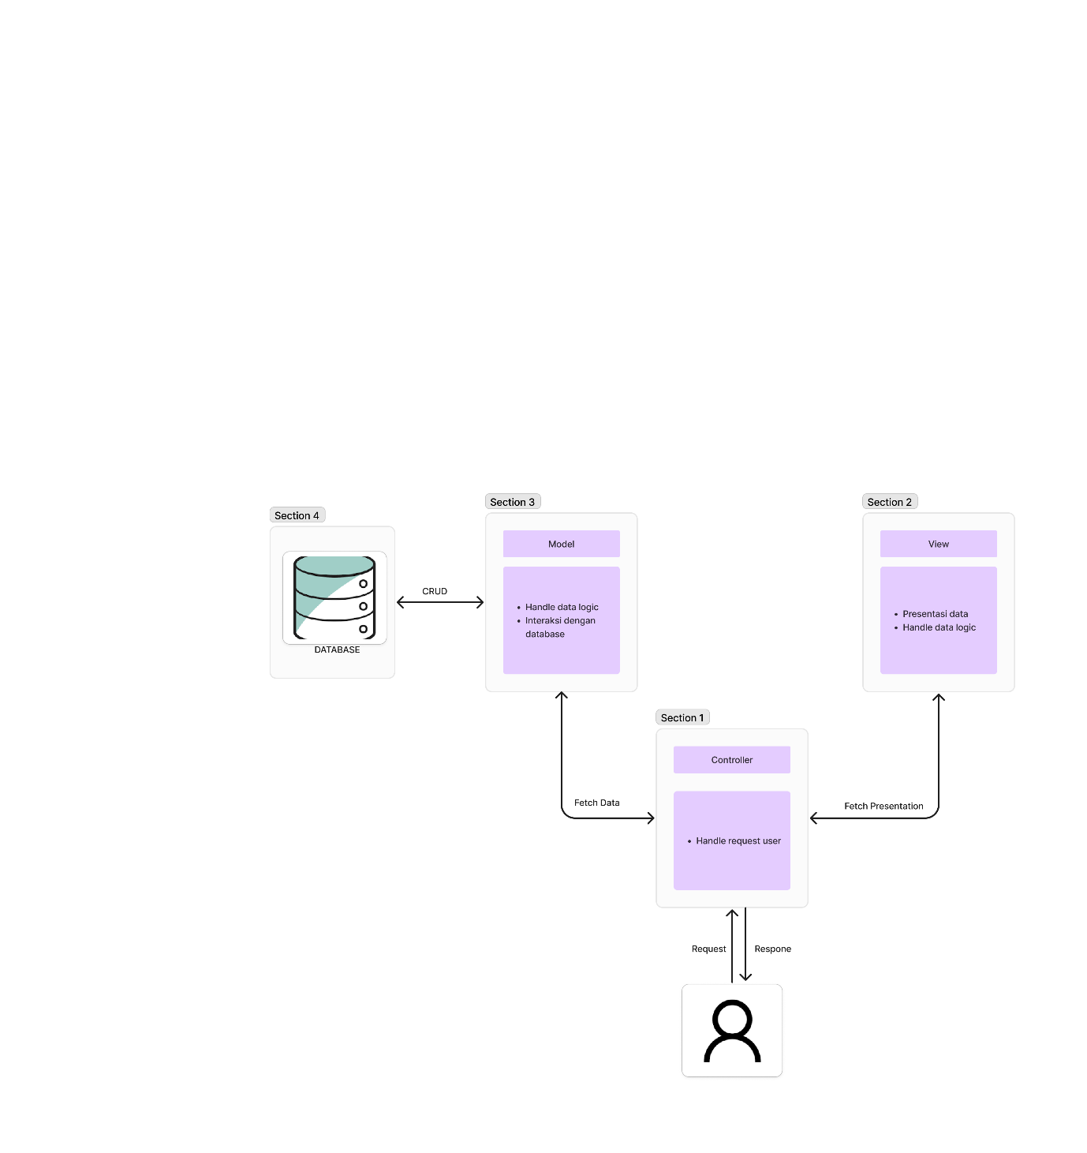

## View

View bertugas untuk menampilkan informasi dalam bentuk *Graphical User Interface* (GUI).

Komponen-komponen pembangun view:

1. *UI/UX Design*

Kami menggunakan tools *figma* sebagai prototype dalam membangun aplikasi *Nusantara Food*.

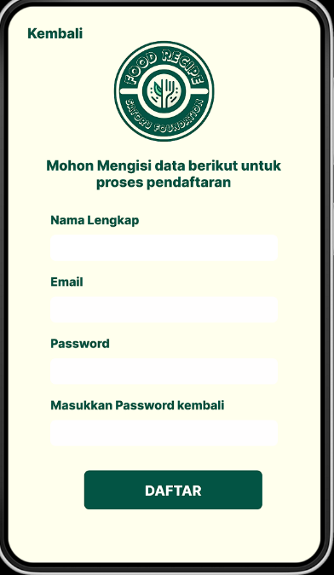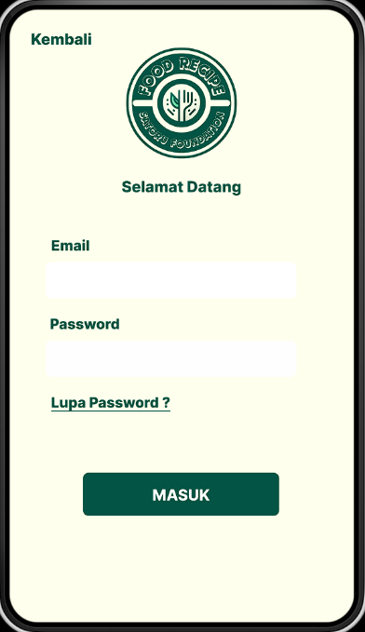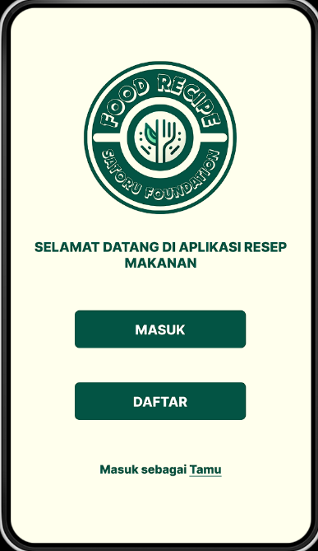

**Gambar 1.1.1.3**

**Gambar 1.1.1.2**

**Gambar 1.1.1.1**

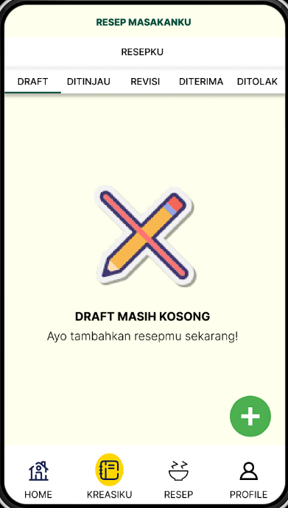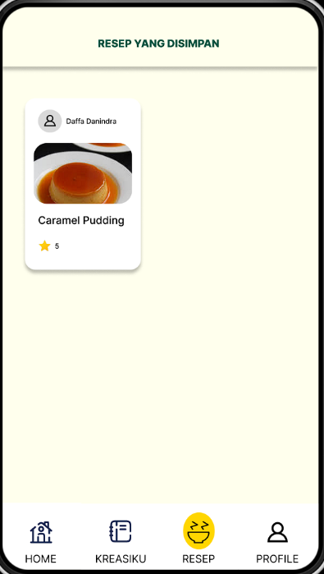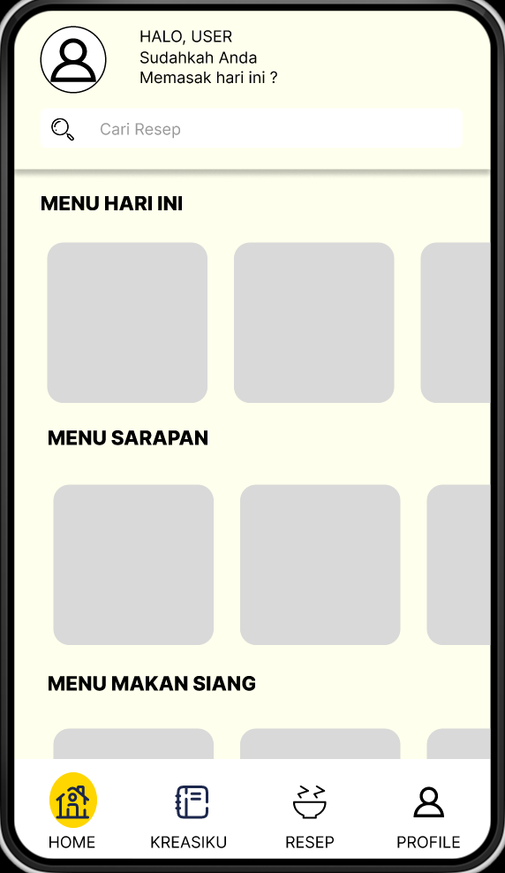

**Gambar 1.1.1.6**

**Gambar 1.1.1.5**

**Gambar 1.1.1.4**

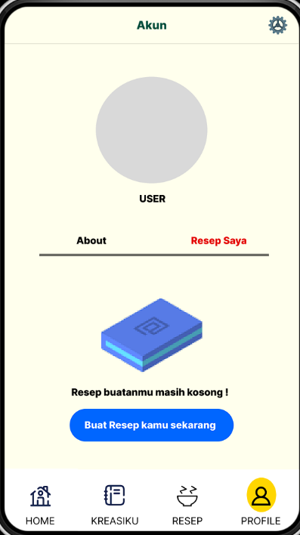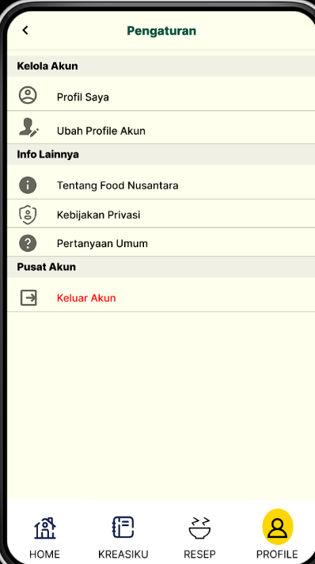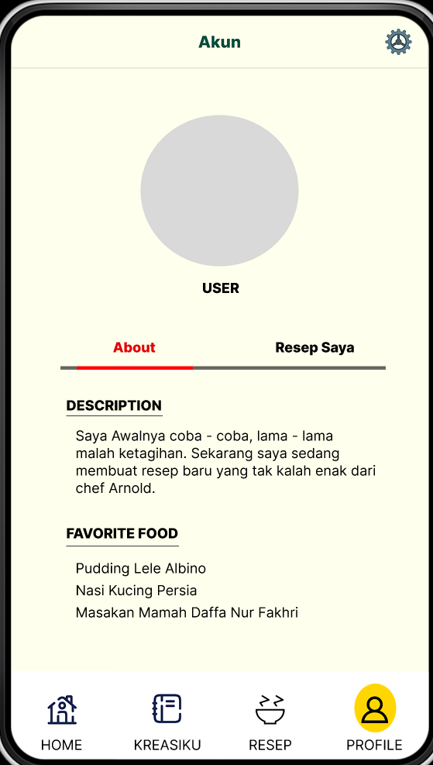

**Gambar 1.1.1.9**

**Gambar 1.1.1.7**

**Gambar 1.1.1.8**

1. Framework *flutter*

Kami menggunakan *framework flutter* sebagai *widget* untuk membangun semua page dalam aplikasi *Nusantara Food.*

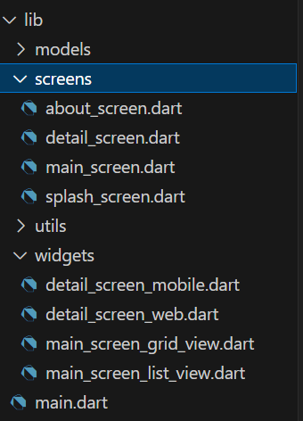

**Gambar 1.1.2.1**

## Model

## Controller